英国爱丁堡学院ICELT课程学习体会
双流县中学 陈斌

2014年5月 ，我有幸参加了成都市教育局组织的“英国爱丁堡学院ICELT课程”培训， 作为一名英语的教师，能亲临其境，到英语的发源地，感受异域文化和风土人情，无疑是一种宜人的滋养。通过43天ICELT课程培训，我不仅在外语教育理论、英语教学基本功、英语教学技能等方面得到了很大的提高，而且对英国社会的文化和生活也有了进一步的了解和思考。六周的培训是短暂的，我们迫切地汲取着各种理论知识和新技能；六周的培训又是漫长的，紧张有序的日程安排让我们每天都过得很充实，有很多新知识和新技能要学习、消化、吸收和领悟；六周的培训是快乐的，与同伴，学院老师，住宿家庭都建立了深厚的情谊，感受到了共同生活学习的快乐；六周的培训又是艰苦的，要努力听懂学院老师讲授的内容并领悟，还要积极思考，反思自己的教学观和教学法，勇于体验各种新型教学模式和活动，认真完成各项作业评估，随时不忘完善自身的教学素养。
在英国爱丁堡学院ICELT课程培训中，我真切的体验到了英国教育的魅力所在。英国的教育世界闻名，无论是学校的课程设置、教学内容和方式，还是教育管理理念、手段和教育设施均引领目前世界教育潮流。另外，英国人也特别重视实干，他们的教育强调一切从实际出发，从做好每一件事入手，难怪仅500万人口的苏格兰就诞生了很多诺贝尔奖获得者。在这里简要汇报一下不成熟的初浅的体会：
一、别致的校园环境，不拘一格的布置，彰显学生的创造力
步入爱丁堡学院校园，绿树掩映，青草戚戚，没有喧闹和嘈杂，扑面而来的是浓厚的教学气息，在校园中，你时不时的会看到草丛中有小松鼠，野兔跳来跳去，会听到海鸥在空中盘旋，想想学生们在这样的环境中学习，心灵自然会受到潜移默化的熏陶。
走进学院的教学楼，我再一次被不拘一格的布置所吸引住。温馨的接待处是我们每天必经之地，准备了沙发可供同学休息和咨询，旁边红色的立柱上贴满了海报，绘画作品，剪纸、手抄报，以及公益宣传单，四周墙壁上挂有学生所在国的国旗，时刻提醒你这是一个国际学校。每层楼的楼道都有学生作品展出区，每个作品都凝结着学生的努力，彰显学生的创作力，旁边还有张贴有贴心的学法指导，运动注意事项，就业信息和职业咨询
我原以为这样的布局是爱丁堡学院的特色，在参观了Tynecastle High School和St Gorge School之后，我才发现这是英语学校应该都是这样，教学楼的过道和教室的墙壁基本没有空白的，都张贴着各种话题，各种形式的学生作品。我们惊讶于学生们的天赋、想法和宽阔的知识面，特别的是学校还提供各种就业方面的信息和职业规划。在参观的过程中，与学生近距离交流，感受到英国中学生的阳光与活力，为未来充满了无限向往，对自己的将来要从事的行业有比较明确的想法。相比之下，国内的中学生每天都沉浸在数理化的试题中，对自己的未来没有都少清醒的认识，即便是国内的很多大学生对于未来也没有明确的职业规划。作为一个教育工作者，除了给学生传授知识，更重要的是给学生以启发，为学生的个性发展提供无限可能，这可能我们从英国教育，英国学校可以借鉴的地方。
二、灵活多样的教学方法，行之有效的教具，丰富多彩的课堂活动，让学生享受学习的快乐
去英国之前，我总是苦恼于沉闷的英语课堂气氛，我总是激情澎湃的提问，而同学们有气无力回答。 学生们更多是关注这次考试考了多少分，过于重视结果而忽略了过程。英语学习的过程应该快乐，而我所欠的打开快乐这门的钥匙。 因此这次英国之行，我带着无限的期盼，通过为期六周ICELT课程培训，我真正亲身体验英国的学校园生活的内涵——灵活多样的教学方法，行之有效的教具，丰富多彩的课堂活动和教具，让学生享受学习的快乐。
学院老师教学工作认真负责，精力充沛，教学方法和手段灵活多样，课堂教学内容丰富，语言流畅，始终为我们营造了浓厚的语言学习氛围。在课堂上老师是组织者和引导者，帮助学生发现问题，解决问题。通过组织讨论让学生进行思考，从教师那里获得信息后，通过自己的理解形成自己的看法。师生互动，逐步完善，使学生形成灵活多样的思维方式，并培养他们在学习中听取别人意见接受别人观点的习惯。为了达成这一目标，学院老师采取灵活多样的教学方法灵活多样的教学方法，行之有效的教具，让我们感受到了学习的快乐。
一提到语法课给人的印象就是老师讲得无聊乏味，学生学得痛苦不堪， 花了大量时间学习语法，却收效甚微。可是幽默风趣的Ken却给我们提供了英语语法课的新视角。
Ken的语法课总是通过一面神奇的魔镜，用简笔画给大家创设出一幕幕生动的场景，而幽默风趣的Ken身体语言十分丰富，似乎眼睛、鼻子、手都在一起说话，让我们完全融入他创设情境当中，且乐在其中，也切实地感受到语法的句法功能和语言的实际运用相结合。为了更好调动学生参与其中，Ken总是很早来到教室为大家准备五颜六色的小纸条和各式贴纸，以及用于展示的Poster， 而这些教具的确在小组活动中起到了穿针引线的作用。
聪慧的Sarah老师的课总是那么引人入胜，令人回味，细细想来因为她可以把那么丰富多彩类课堂活动（如Mill Drill, Information Gap, Circle Comparisons，Word Pot等等）信手拈来，并有机地组合成一体，不留痕迹地达成教学目标。与此同时，Sarah也让我们思考怎样把这活动运用到自己的教学活动当中。
我常常思考如何把这些灵活多样的教学方法和行之有效的教具，丰富多彩的课堂活动运用在自己的英语课堂当中。 回成都以后，我马不停蹄地加入新高三的英语教学当中，看着同学们一个个期待的眼神，我也不失时机地在暑期高三补课间把爱丁堡学到的这些先进的教学方法和丰富多彩的课堂活动在实际教学中进行操作，取得预期的效果。下图为我的十班同学们小组活动完成making up story之后的成果展示。
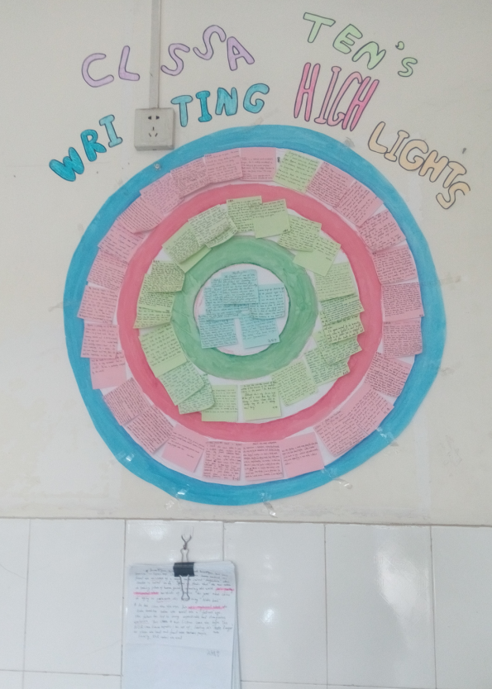
三、小班教学，以学生为中心的教学模式和合作学习方式，让老师教得轻松，学生学得快乐。
英国学校与我们国内中学的最大区别于小班教学，班额在20名学生左右或者一下。我们这次成都ICELT课程的班都是超级大班额， 老师都在感叹是一种挑战。这种小班型授课方式的优势在于，老师可以充分兼顾到每一个学生，每个学生都重要每个学生都会受到尊重。
在教学中，学院老师采取以学生为中心的任务型教学模式，强调团队精神和小组协作，经常通过小组合作学习的方式完成目标任务，成功现实生生协作，生生学习而不是一味的师生互动。学习小组一般由四个人组成，根据课堂教学的需要，小组可以进行重新组合，以小组的形式来完成讨论话题，然后让讨论成熟组代表发言，采取在组内发现问题、解决问题的教学方式，让我们形成了良好的学习氛围，培养了我们团结协作的团队精神，又培养了每一个成员的合作意识，并且为每个成员提供了施展才华的机会和体验成功，让教师教得轻松，学生学得快乐。在我的映像中，我们这个班的每次合作学习都搞得有声有色， 学员们都乐在其中。在学习期间我常常在想其实合作学习在我国开展其实已经了有些年头了，但是其效果不明显，老师一讲到底的现象没有发生根本行改变，但更多合作学习是流于形式未得其精髓。
借用班长演讲最后一句话“the moment is temporary, but the memory is forever.”爱丁堡学习的经历是短暂的， 但是带给我的的新理念和新思想确实是永远的。由于在爱丁堡期间我们住在host family---Karen家，每天饭后与主人交流至少两个小时以上，自己明显感觉口语水平提高明显，在与Karen和可爱的10岁小男孩Jack共同生中，深入了解了英国家庭的生活习惯和文化。 Jack懂礼节、讲诚信、重情谊， 他的学习生活充满了无限快乐， 我渴望把爱丁堡所学运用到实际教学中，把我们双流县中学十班和十九班的孩子培养成为素质全面、学以致用 “仁、智、卓、雅”的创新型人才。

